בס"ד

מערכת לביא

מסך הכניסה

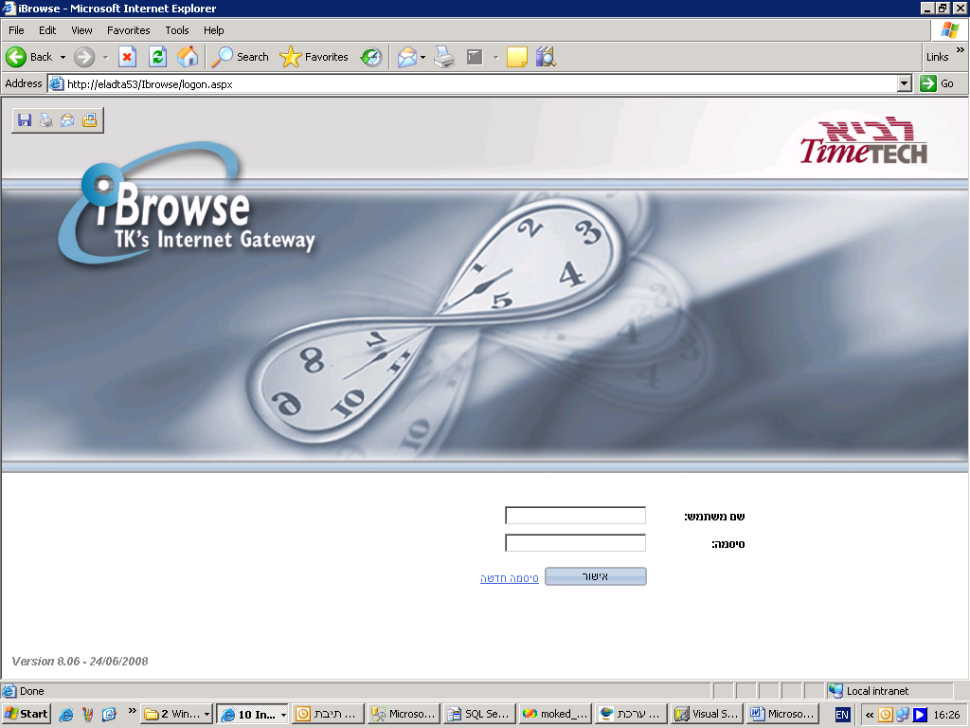

במסך זה אנו נזין את:
שם משתמש – תעודת הזהות ללא ספרת ה-0 המובילה.
סיסמא – תאריך הלידה עם שנה מלאה.
לדוגמא: המשתמש "ישראל" בעל תעודת זהות 012345678 ותאריך הלידה 08/09/1980
יזין: שם משתמש: 12345678 סיסמא:08091980

לאחר הזנת הנתונים עוברים למסך העדכון ע"י לחיצה על כפתור "אישור".

מסך עדכון תקופתי

הערה : במערכת הדיווחים הקודמת היה צורך לבחור משימת אב , משימת בן ופעילות במערכת החדשה אפשרות זו בוטלה

לאחר הכנסת פרטי האימות יופיע מסך עדכון תקופתי:

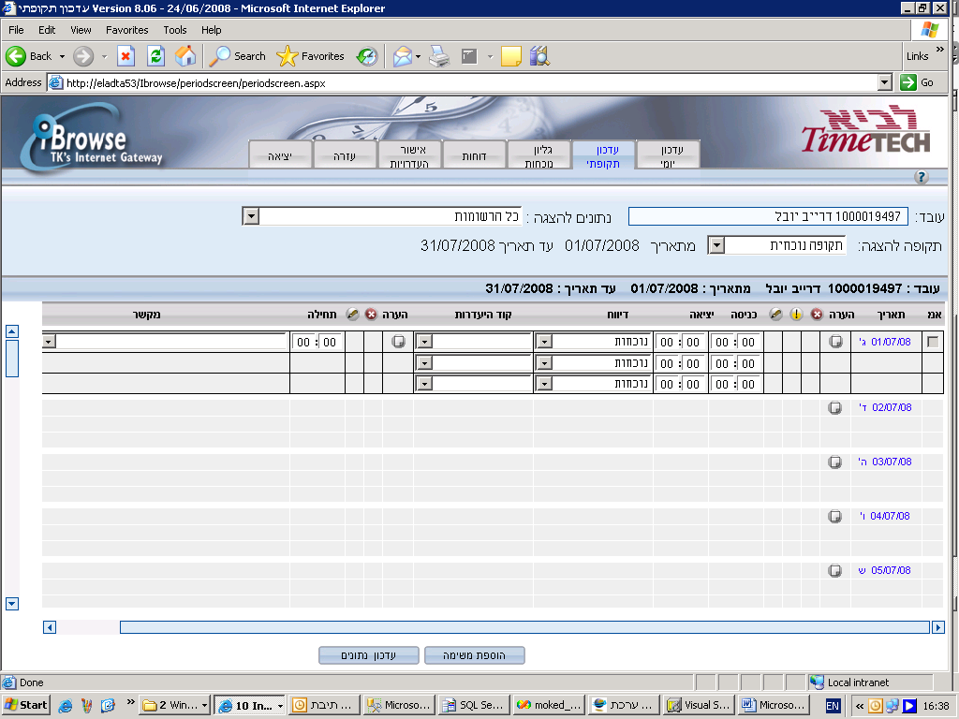

מסך זה משמש להזנת נתוני שעות העבודה.
המסך מחולק לפי ימים כאשר עבור כל יום מזינים את שעות העבודה/היעדרות לפי הכללים הבאים:

א.תחילה מזינים את שעות הנוכחות/היעדרות לפי שעות הכניסה והיציאה.
יש לשים לב כי ההזנה בשלב זה מתייחסת רק לנוכחות ולא לפירוט המשימות .
מזינים את שעת הכניסה והיציאה ואת הדיווח על נוכחות או לחילופין – היעדרות. במקרה של היעדרות
מזינים גם את קוד היעדרות.ההזנה מתבצעת בחלקו הימני של המסך.ניתן לבחור מחלה , חופשה , מילואים וכו'.יש לשים לב כי בבחירה של היעדרות לא ניתן למלא שעות עבודה , המערכת מבצעת זאת בעצמה בחישובים מאחורי הקלעים.
כאשר ישנם שעות נוכחות מפוצלות במשך היום כגון – כניסה ב-08:00 ויציאה ב-12:00 ולאחר מכן
כניסה נוספת ב-14:00 ויציאה ב-19:00 יוזנו השעות כמתואר בצילום הבא:

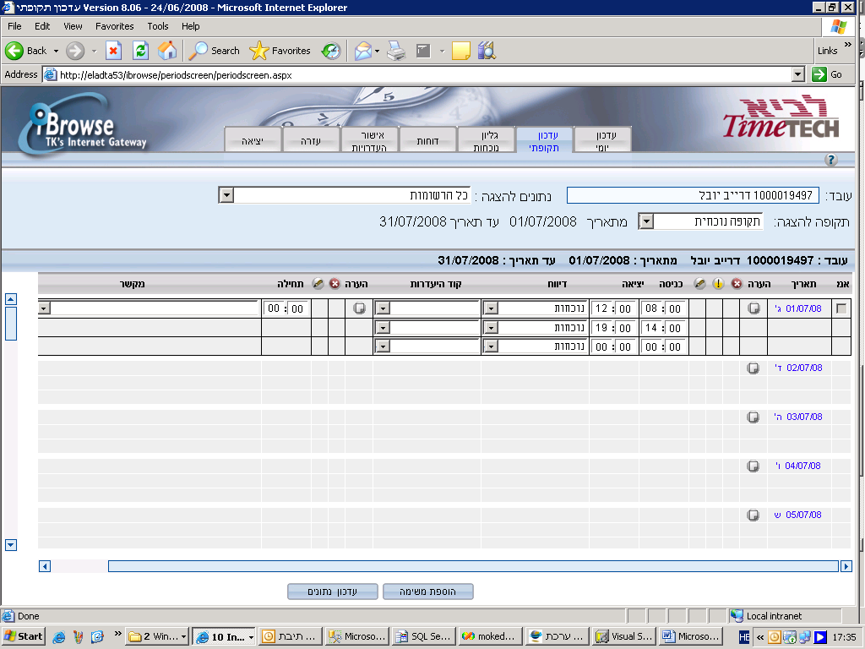

.
ב. לאחר הזנת שעות הנוכחות ניתן לפנות להזנת המשימות. הזנה זו מתבצעת בחלקו השמאלי של המסך.
שעת התחלת משימה
בשדה "תחילה" נזין את התחלת שעת המשימה. שים לב! – אין צורך להזין את שעת הסיום.המערכת
מחשבת את זמן הסיום לפי תחילת המשימה הבאה בתוך טווח זמני הכניסה והיציאה.
בחירת משימה
כעת נפנה לבחור את המשימה מתיבת "מקשר".אם המשימה אינה מופיעה יש לחפש אותה באמצעות
לחיצה כפולה על תמונת זכוכית המגדלת ומעבר למסך חיפוש משימה.לאחר בחירה במשימה
בפעם הראשונה מתוך מסך החיפוש היא תתוסף לרשימת המשימות בתיבה כך שלא יהיה צורך
לחפש את המשימה בפעמים הבאות.

חיפוש משימה
במסך החיפוש ניתן לחפש משימה לפי מספרה או שמה. במידה ואילו אינם ידועים יש ללחוץ על
הכפתור "הצג כולם" ולבחור את המשימה מתור רשימת המשימות כמתואר בצילום הבא.
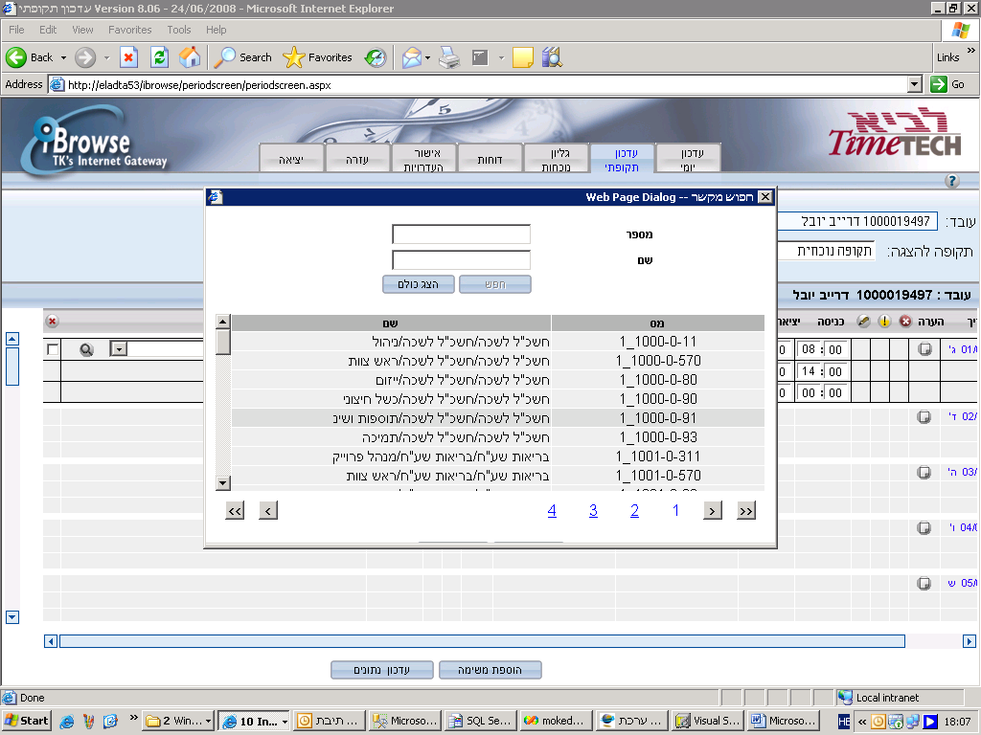

הערה למשימה

לאחר חזרה למסך העדכון התקופתי יש להזין את ההערה למשימה במידה ויש צורך.
הזנת ההערה למשימה מבוצעת ע"י לחיצה כפולה על הסמל "הערה".
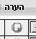

לאחר הלחיצה נעבור למסך ההערות כמתואר בצילום הבא:
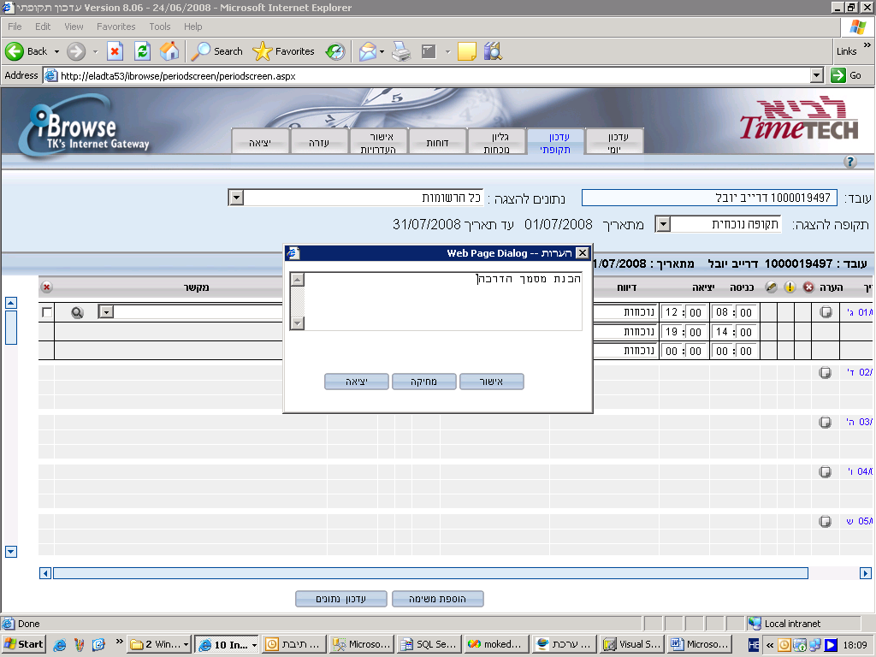

הוספת משימה

לאחר אישור ההערה יש ללחוץ על הכפתור "הוספת משימה" על מנת להוסיף פרטים עבור משימה נוספת.תהליך זה יתבצע מחדש עבור כל משימה נוספת.

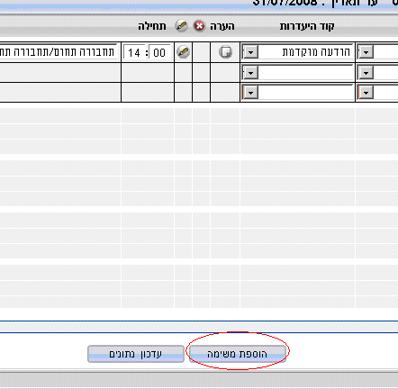

מחיקת משימה
במידה ורוצים למחוק רשומת משימה שהוכנסה יש לסמן את תיבת הסימון תחת הסימול "מבוטל" עבור כל משימה שרוצים למחקה. יש להשאיר משימה אחת פעילה עבור כל יום.

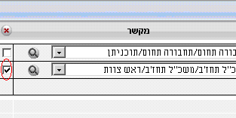

שמירת נתונים
לאחר סיום ההזנות בטופס יש ללחוץ על כפתור "עדכון נתונים" על מנת לעדכן את ההזנה במסד הנתונים
ולאשר את השמירה.

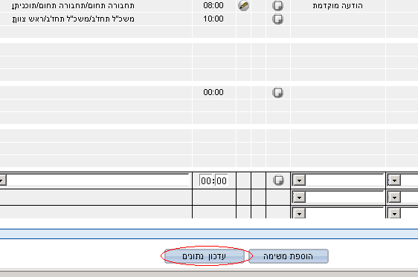

בשלב זה ניתן רק להזין דיווחים מבלי להוציא דוחות נוכחות , בכל מקרה במידה ותשתנה חוברת ההדרכה עותק מעודכן ימצא באתר תחת תפריט עזרה.

לפניות ושאלות בנושא מערכת לביא יש לפנות לתמיכה בדוא"ל: helpdesk@elad.co.il

סוף

